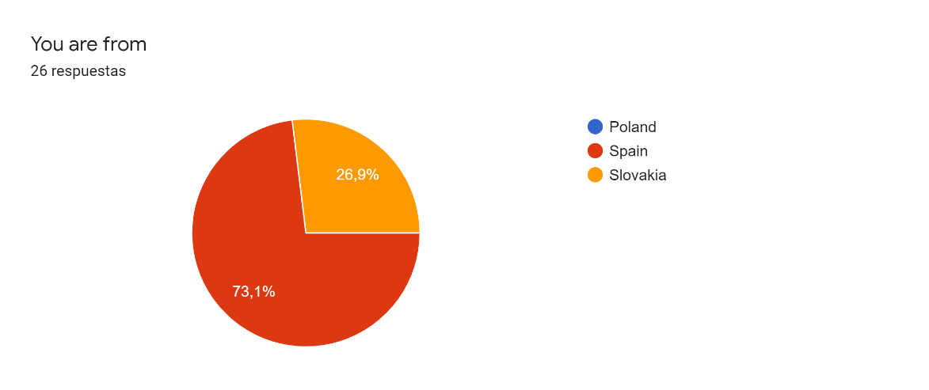

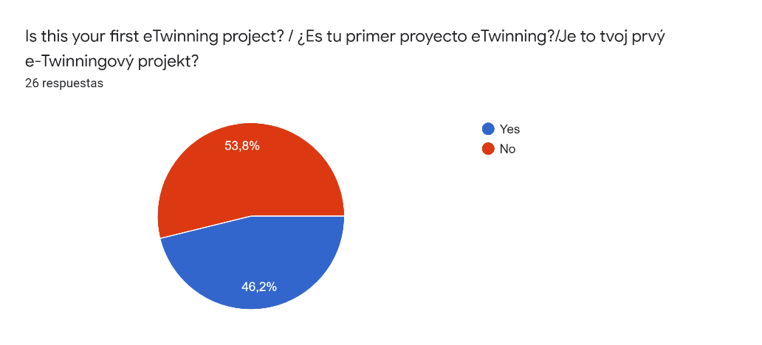

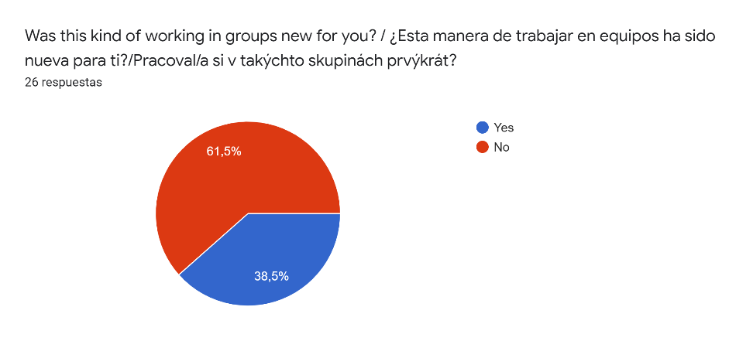
What did you like best? (up to three things) / ¿Qué es lo que más te ha gustado del proyecto? (Hasta 3 cosas)/Čo sa ti najviac páčilo (napíš 1 - 3 veci)26 respuestas
Lo que más me a gustado es trabajar en equipo
What I liked the most game of finding the members of your team, the video conference with Poland and playing a Kahoot.
Lo que más me a gustado han sido los juegos
Trabajar en equipo y conocer a gente de otros lugares
Los juegos
Las videoconferencias
recepty, vyrábanie pohľadníc a kvíz
que trabajamos todos en equipo, que hicimos amigos y amigas nuevas y que me lo e pasado muy bien
it's working with other people
že som pracovala s polanďanmi,že sme mali všelijaké papiere čo sme mali prekladať a z toho sme sa dačo dozvedeli,a že sme im a potom oni nám písali recepty a potom sme si spravili ten recept
Los juegos, los proyectos y conocer niños nuevos.
Conocer niños de otros países, aprender un nuevo idioma y jugar.
Pracovanie v skupinách a to že je to medzinárodné
Trabajar en equipo y conocer a gente de otros lugares.
Hadanie kto je kto podľa obrázkov a opisu
Hacer amigos
Súťaž kahoot, chatovanie so španielmi (bola to sranda).
Trabajar en equipo y jugar entre todos.
No it was beautiful for me
video calls,group work and games
cuando hacemos preguntas en el ordenador y las videollamadas con Polonia y Eslovaquia
Prekladanie viet v skupinách
Meet another person work with other countries adn work a team
Že som bol v skupine s ľuďmi zo zahraničia
The vidio conferences.The games of the bees. And make the cookies.
Contactar con niños de otros países, compartir con ellos cosas nuevas y jugar.

Was there anything you didn’t like? / ¿Había algo que no te haya gustado? Je niečo, čo sa ti na projekte nepáčilo?25 respuestas
No
Nie
No, It was all very fun and entertaining.
Nope
trabajar en equipo
nothing
zatiaľ nie
No, todo me gusto.
No.
Nie
Nie, všetko sa mi páčilo.
No.
no
Me a gustado todo.
nič
Not.

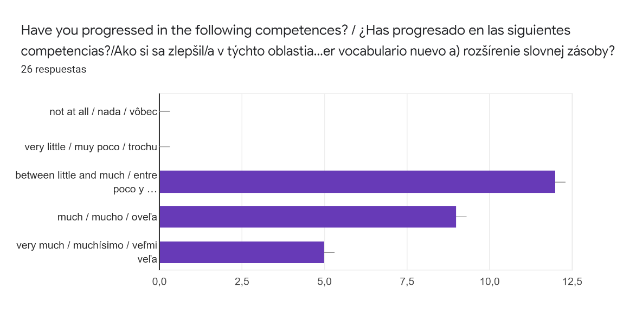

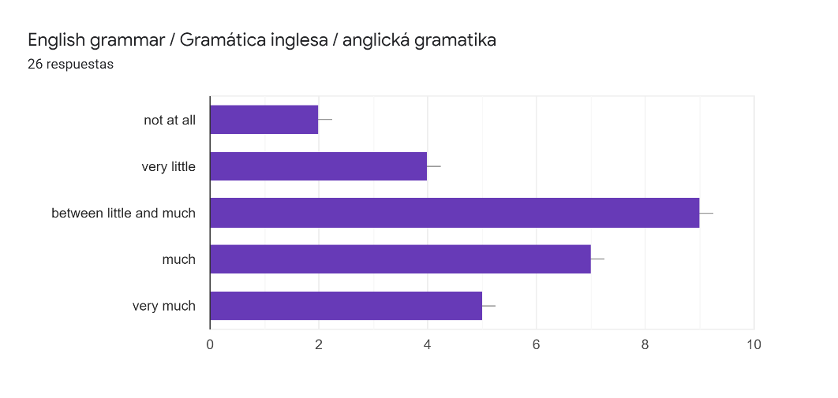

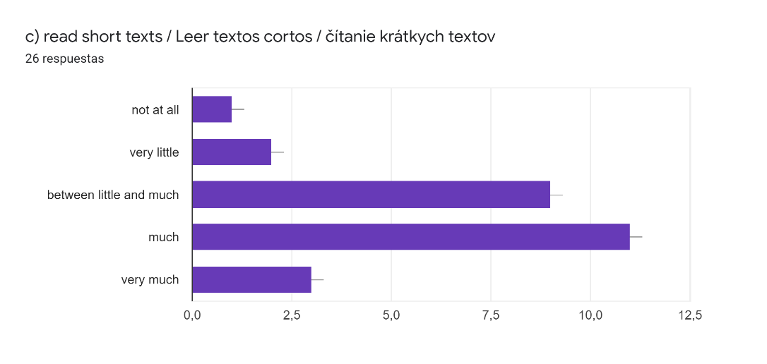

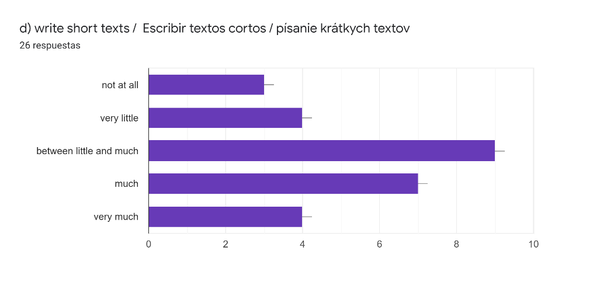

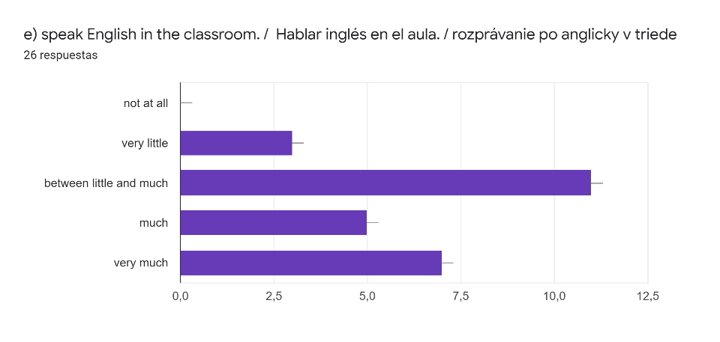

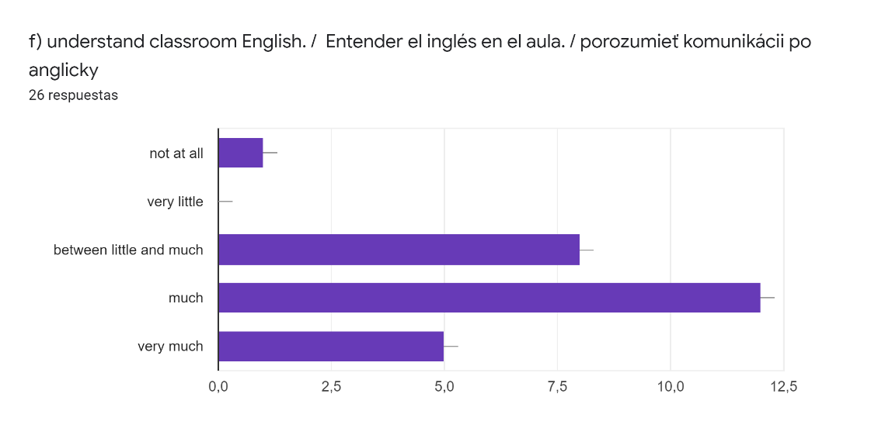

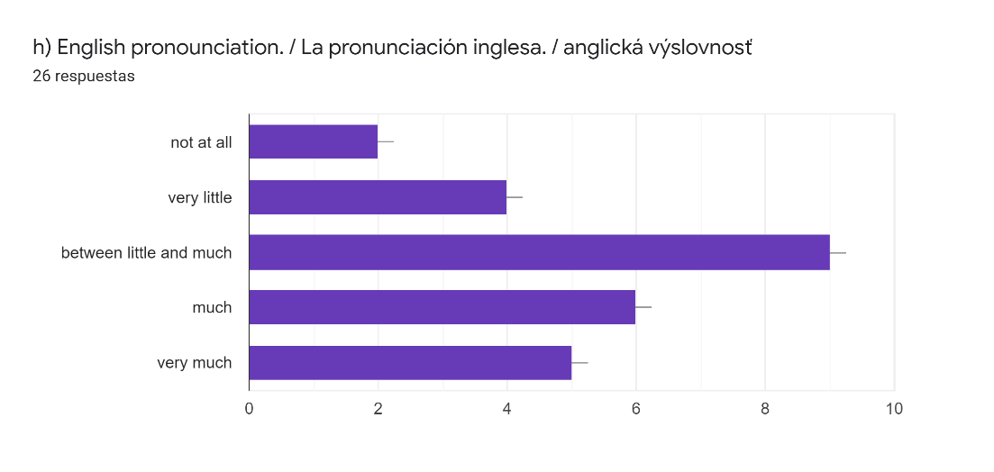

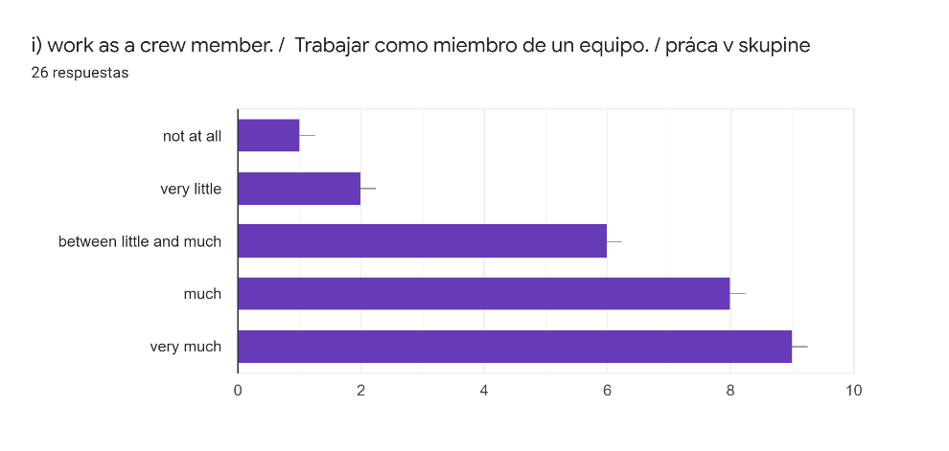

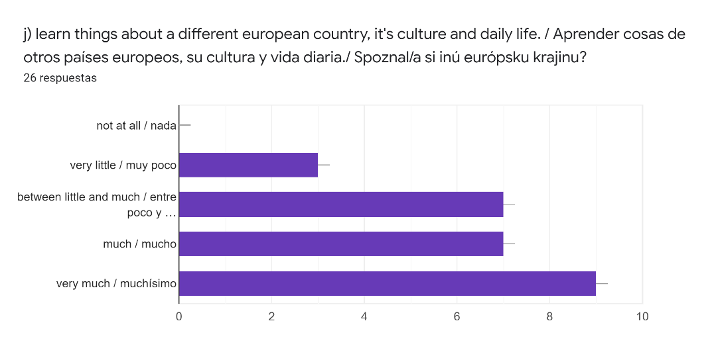

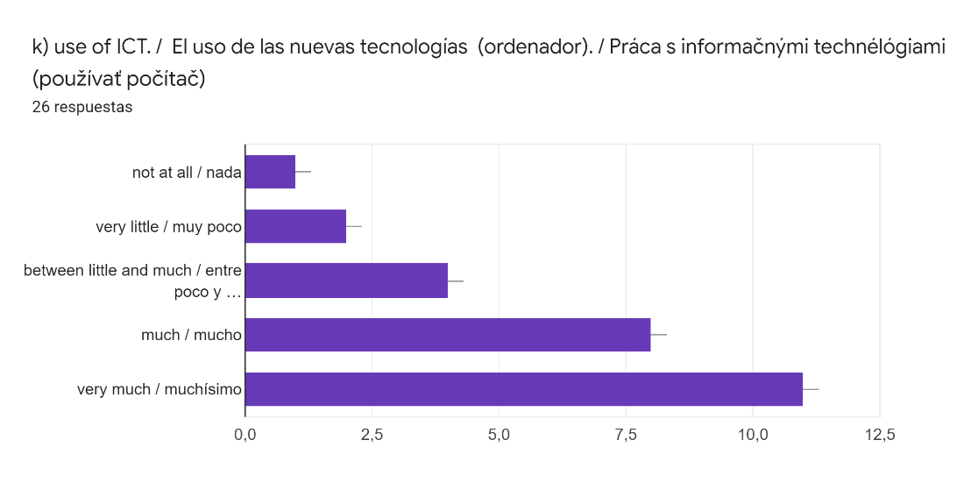

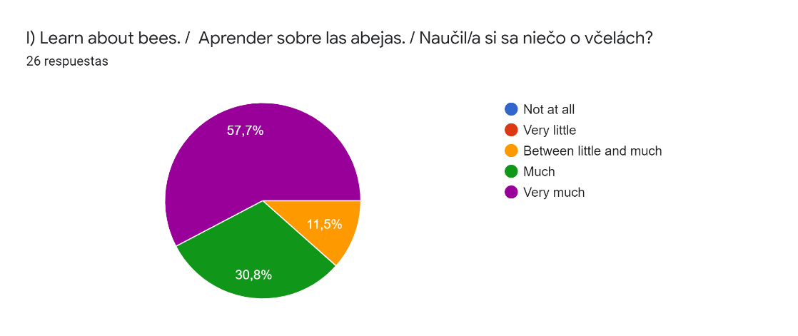

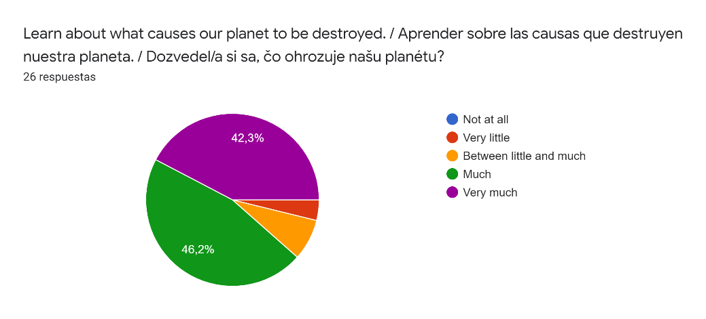

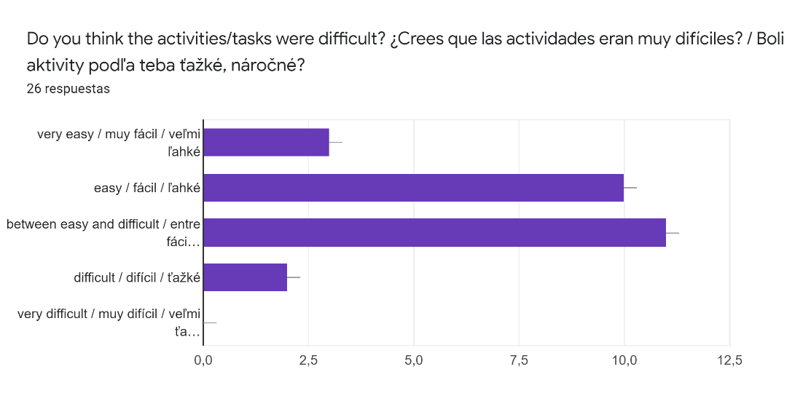

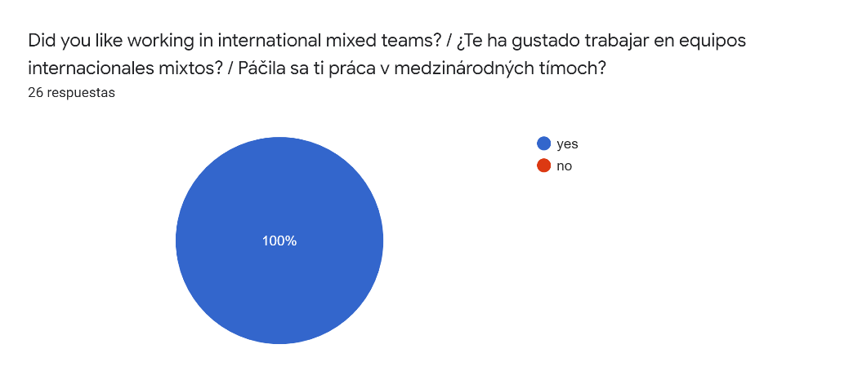

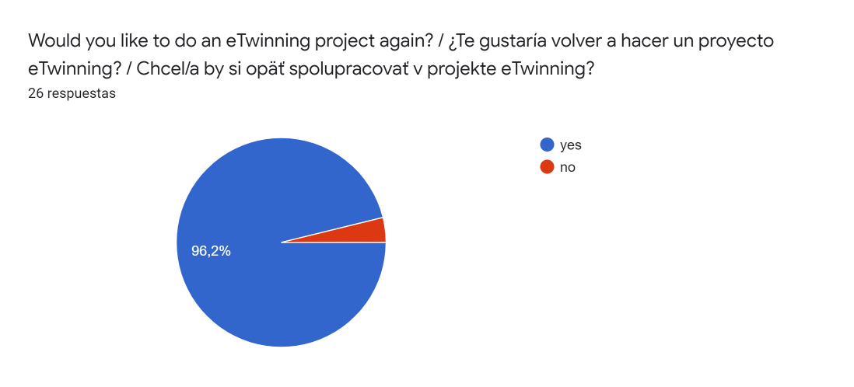

Anything you would like to say? / ¿Hay algo que quieres decir? / Čo by si chcel/a dodať na záver?20 respuestas
I wish that for the next course I could return to work on this proyect.
No
Nope
Bol to zábavný projekt a dosť som sa naučila.
gracias annette nos has enseñado mucho besos
thank you
už asi nič
Que me encantó todo y que quiero repetirlo otra vez.
Me gustaría seguir así el año que viene.
nothing
Saludos!
Gracias annette por enseñar nos tanto.I love
Chcela by som aby sme boli znova na eTwinningu a aby na eTwinningu bolo viac malých súťaží.
Que me gusto mucho aprender cosas sobre otros países y que aprendí un montón de palabras nuevas.
What a pity!! All this it was very strange but we are very strog....
I loved the project thank you very much for doing something other than homework and so much fun i hope we see each other again even if it is complying
Me gustó mucho trabajar con gente de otros paises.
Ir seermed grey yo be connected with everyone and a new experience
Ak by sa uskutočnila ešte nejaká takáto aktivita mohla by byť o Oceáne.
I am delighted to have been on this project for a long time.Thank you for teaching me so much Annette.

